乐亭县餐饮单位食品安全
“红黑榜”第五期

为进一步落实餐饮单位食品安全主体责任，强化守信激励和失信惩戒力度，提升乐亭县餐饮业食品安全整体水平，推进我区餐饮业面貌提升。根据《乐亭县餐饮服务单位“红黑榜”管理办法》的规定，现向社会公布第五期乐亭县餐饮单位食品安全“红黑榜”。大家一起来看看有哪些单位“上榜”（排名不分先后）。
红榜
一、老东北家常菜
上榜理由：1.就餐环境整洁。
2.后厨物品摆放整齐。
3.展示柜内物品摆放有序

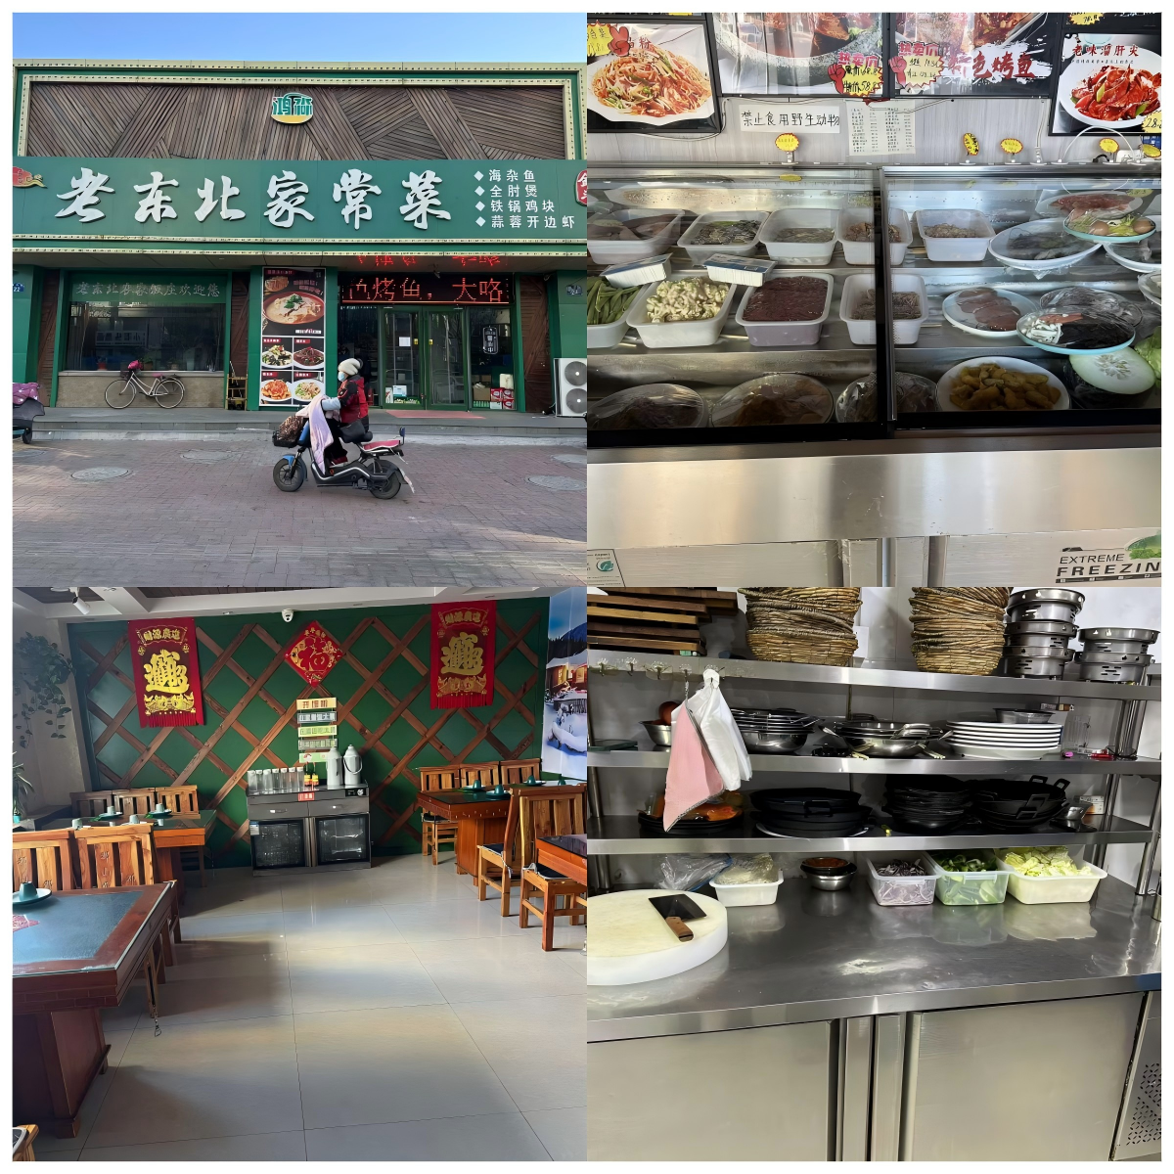

二、正宗兰州牛肉拉面
上榜理由：1.后厨物品摆放整齐。
2.就餐环境整洁。

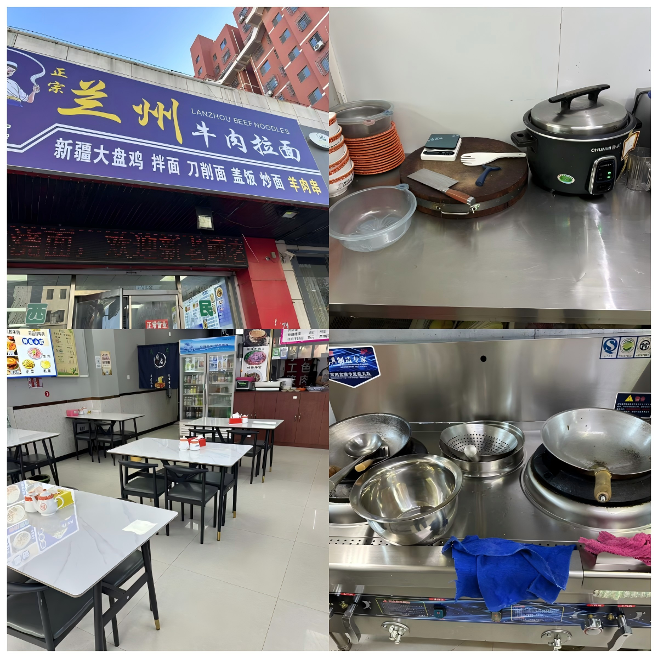
三、圣帆味道
上榜理由：1.就餐环境整洁。
2.后厨物品摆放整齐。
3.展示柜内物品摆放有序

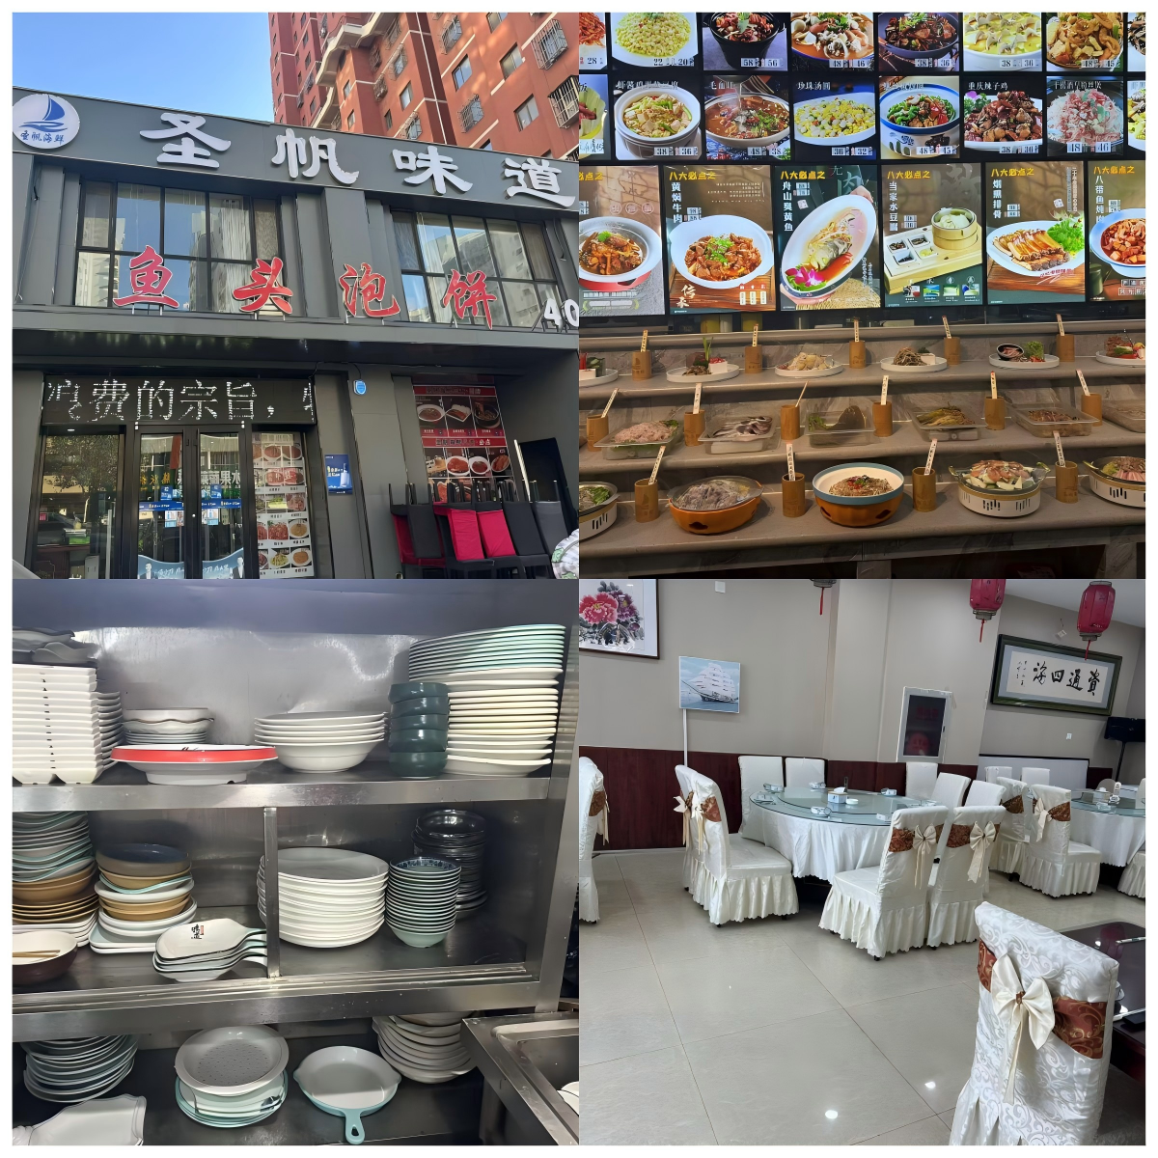

四、杨铭宇黄焖鸡
上榜理由：1.消毒池干净整洁。
2.后厨物品摆放有序。
3.就餐区干净整洁。
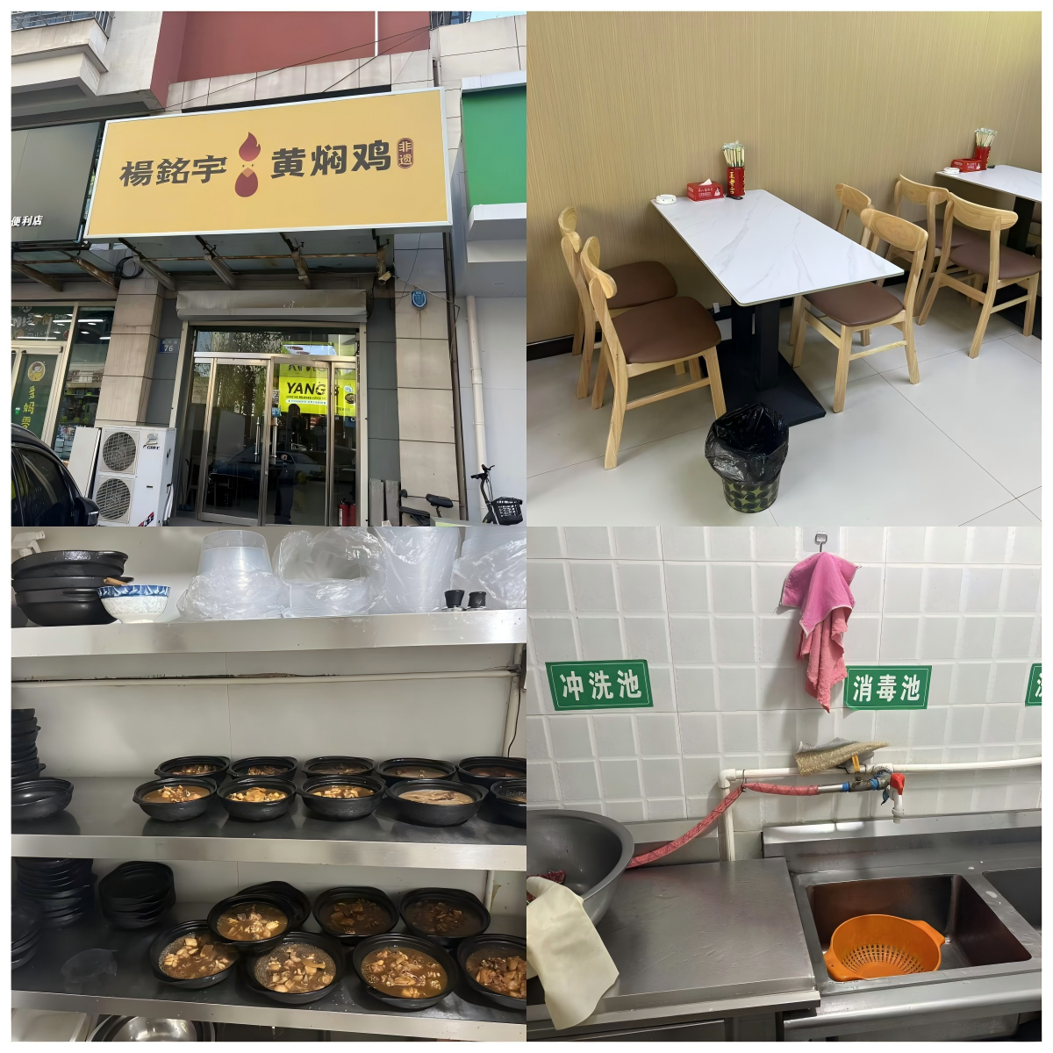

五、东北铁锅炖
上榜理由：1.就餐环境干净整洁。
2.后厨物品摆放有序。
3.小料台干净整洁。

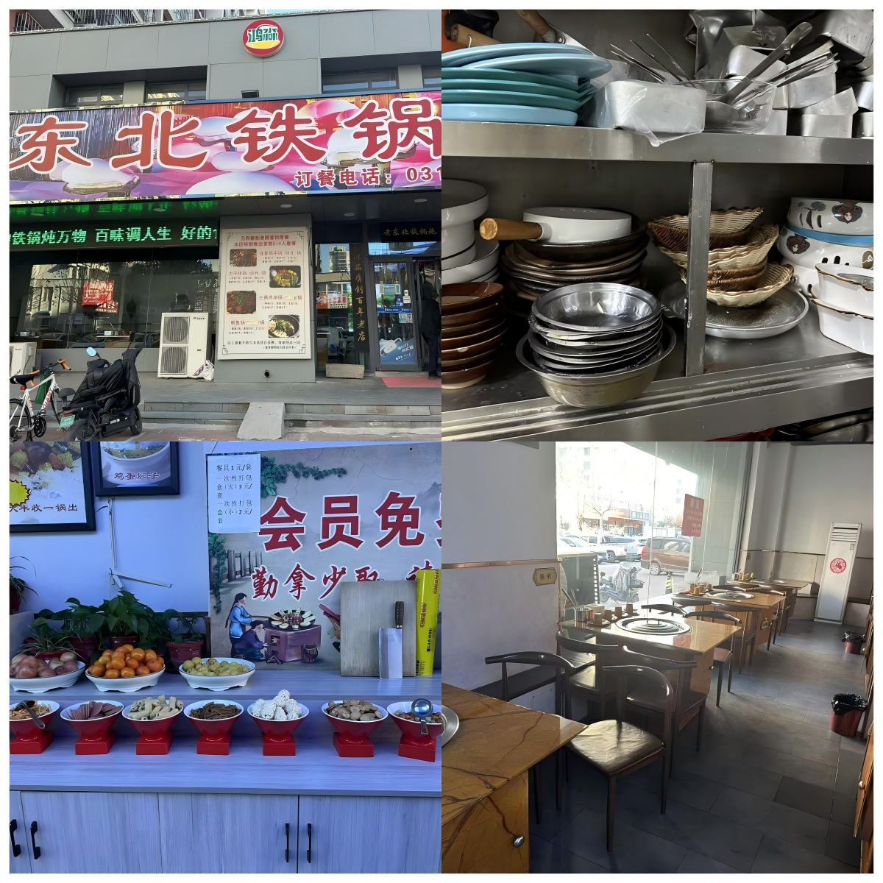

黑榜
一、小村外农家菜
上榜理由：1.后厨垃圾桶未加盖。
2.洗碗池内有污水。
3.食品原料摆放杂乱。

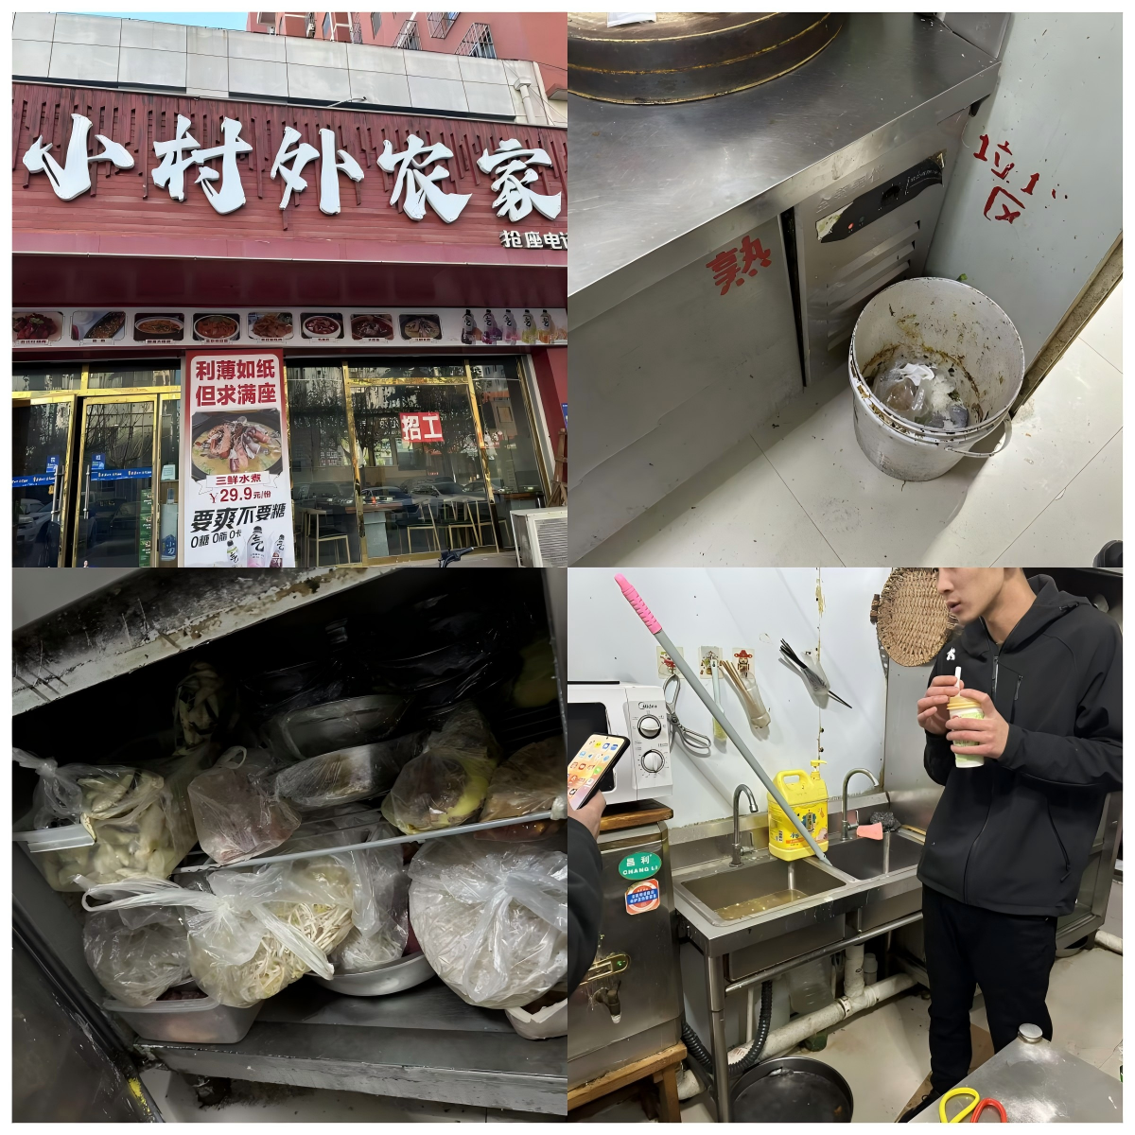

二、私房小碗菜
上榜理由：1.垃圾桶未加盖。
2.操作台、消毒池脏乱差。
3.后厨食品、物品堆放杂乱。

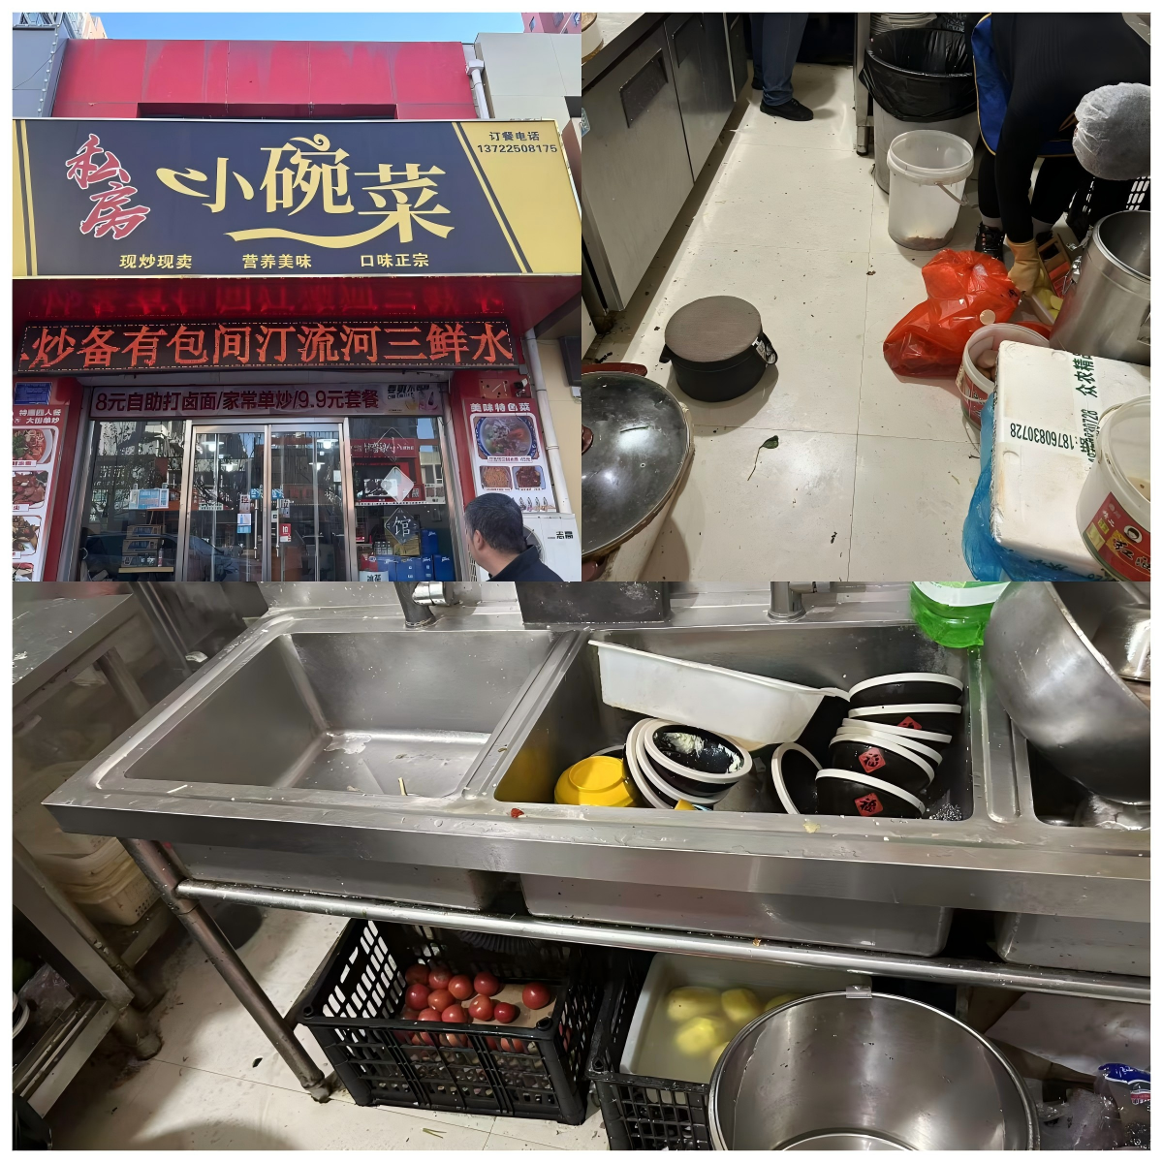

三、麦香园包子铺
上榜理由：1.食品原料摆放杂乱。
2.垃圾桶未加盖。
3.操作台脏乱差。
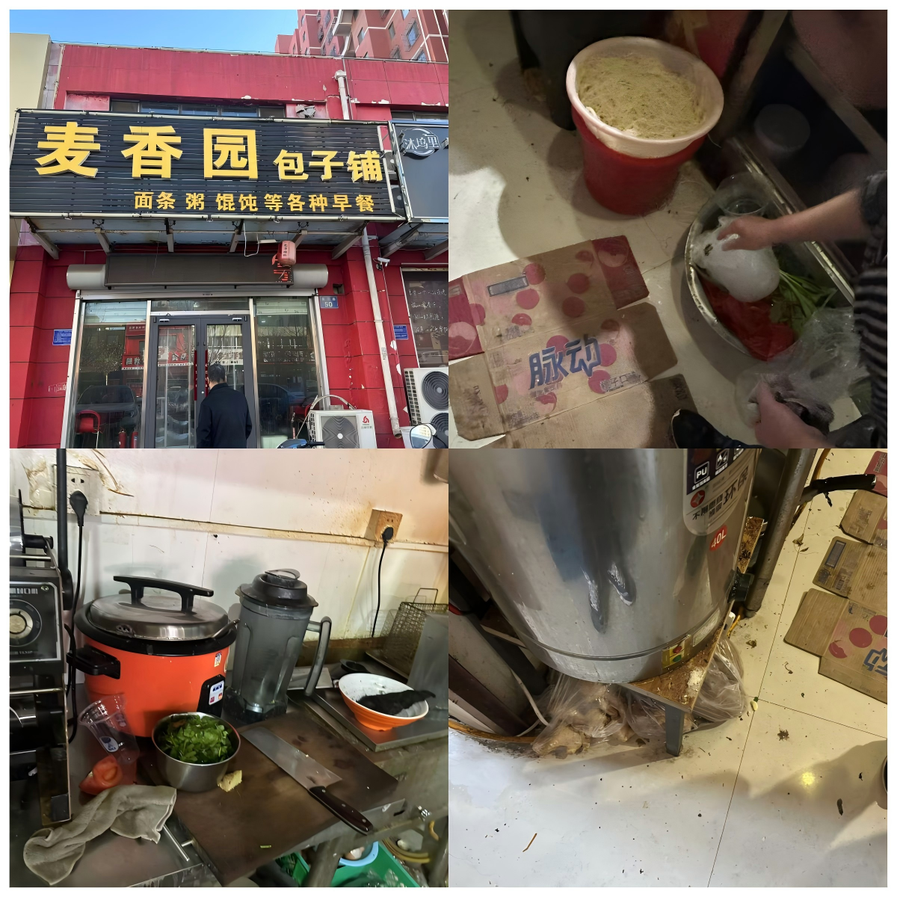

四、豫肴鲜包
上榜理由：1.食品落地摆放。
2.操作台摆放杂乱。
3.垃圾桶未加盖。

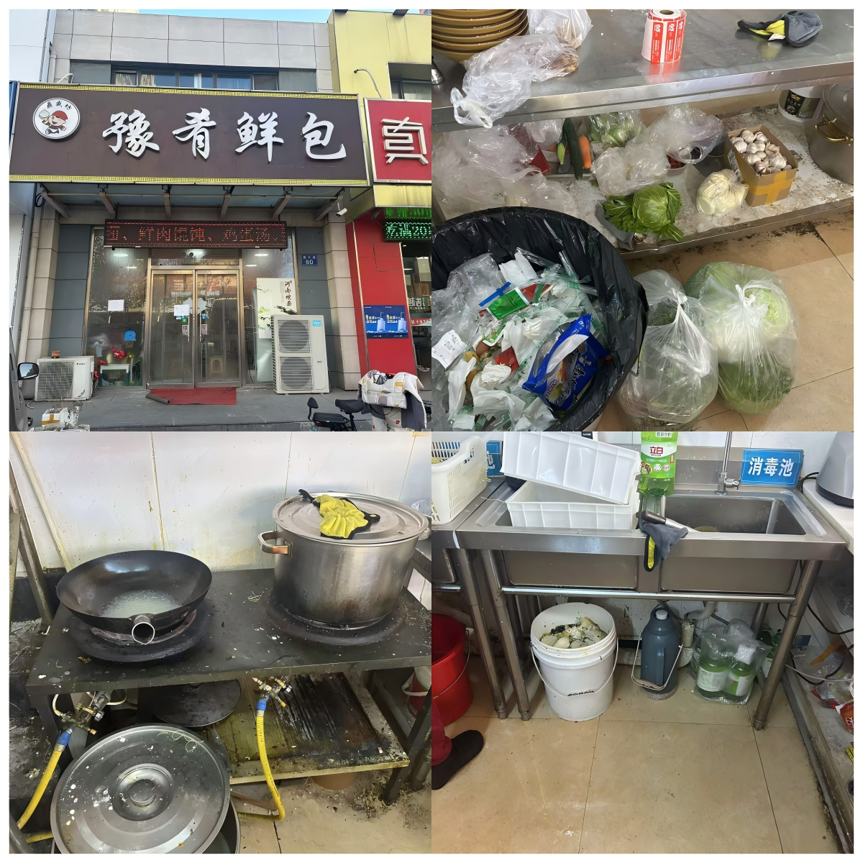

五、万州烤鱼麻辣鸡块
上榜理由：1.食品原料落地摆放
2.垃圾桶未加盖
3.操作台摆放杂乱。
